ТЕМА УРОКУ: ЗАКОНОМІРНОСТІ ВПЛИВУ ЕКОЛОГІЧНИХ ЧИННИКІВ НА ОРГАНІЗМИ ТА ЇХ УГРУПОВАННЯ. СТЕНО- ТА ЕВРИБІОНТНІ ВИДИ.
Тип уроку: розвиток компетентностей
Методи: інформаційно-рецептивний (розповідь, бесіда, робота з підручником, демонстрація таблиць, малюнків, ; пошуковий (евристична бесіда, взаємопов’язані питання); Навчально-дослідницький ( повідомлення учнів, елементи математичного моделювання).
Компетентності:
- екологічна: розкрити роль факторів зовнішнього середовища, взаємозв’язок живого зі своїм довкіллям, наслідки порушення умов довкілля для функціонування живих організмів, визначення діяльнісних аспектів подолання екологічних проблем та досягнення сталого розвитку;
- інформаційно-цифрова компетентність: застосування інформаційно-комунікаційних технологій для обробки інформації у навчальній діяльності.
- уміння вчитися впродовж життя: здатність до засвоєння нових знань, набуття нових умінь і навичок, організації навчального процесу (власного і колективного), оцінювання власних результатів навчання.
- основні компетентності у природничих науках і технологіях: наукове розуміння природи, здатність застосовувати його в практичній діяльності. Уміння застосовувати науковий метод, аналізувати, формулювати висновки.
Наскрізні лінії:
- «Екологічна безпека і сталий розвиток» – формування в учнів екологічної культури, соціальної активності, відповідальності та готовності брати участь у вирішенні питань збереження довкілля і сталого (збалансованого) розвитку суспільства;
- «Громадянська відповідальність» – розвиток здатності критично оцінювати події в державі на основі даних соціально-економічних, екологічних та інших явищ і процесів в Україні та світі;
- «Підприємливість та фінансова грамотність» – формування здатності обирати раціональні та збалансовані підходи при здійсненні господарської діяльності, на розуміння нерозривності економічної успішності з прогнозованим станом довкілля у майбутньому.
Хід уроку
І. ОРІЄНТАЦІЯ, МОТИВАЦІЯ ДІЯЛЬНОСТІ (створюємо посилання учням в Googl Meet та відпровляємо у Сlassroom)
Урок зорієнтовано на сприяння розвитку самоосвітньої, навчально-пізнавальної, інформаційної і комунікативної компетентності
(Створення сприятливої атмосфери. Прийоми: інтелектуальна розминка)
Визначення емоційного стану здобувача освіти, створення позитивної емоційної налаштованості до навчально-пізнавальної діяльності.
Посміхніться вчителю та одногрупникам.
Будьте уважні та доброзичливі.
Гарний настрій та володіння собою допоможуть вам бути активними на уроці.
Не бійтеся помилятися, продемонструйте увагу, пам'ять, досвід.
Я зичу вам успіху!

Вправа «Похвали себе». Учням пропонується завершити фразу «Я все зрозумію, тому що … », «В мене все вийде, тому що … », «Я отримаю гарну оцінку, тому що … ».
Сьогодні ми збагатимо ваші знання, а методи використані на уроці будуть розвивати вашу пізнавальну активність і екологічну грамотність. Я розраховую на вашу зацікавленість, уважність та активність.
ІІ. ОРІЄНТАЦІЯ, МОТИВАЦІЯ ДІЯЛЬНОСТІ
1. Повідомлення теми, мети, завдань уроку
Тема уроку: Закономірності впливу екологічних чинників на організми та їх угрупування. Стено- та еврибіонтні види.
Мета:
формування предметних компетентностей: сформувати уявлення про екологічні фактори, показати їхню класифікацію і загальні закономірності впливу екологічних факторів на живі організми.
формування ключових компетентностей - саморозвитку й самоосвіти, інформаційної — вміння робити короткий раціональний запис, робити висновки й узагальнення;
продовжувати розвивати логічне мислення, компетенцію продуктивної творчої діяльності.
Завдання уроку:
2. Визначення очікуваних результатів
Результат уроку:
Цілі для учня:
Я знатиму: екологічні фактори, Стено- та еврибіонтні види
Я зможу: показати їхню класифікацію і загальні закономірності впливу екологічних факторів на живі організми
Я вмітиму наводить приклади: екологічних чинників та їхньої взаємодії;
3. Мотивація навчальної діяльності
Серед усього різноманіття екологічних факторів немає таких, які б діяли на живі організми однаково. Однак при цьому всьому екологи вже давно виділяють загальні закономірності, за якими фактори здійснюють вплив на організми. Фактори самі по собі ніяк не діють. За своєю природою вони змінні і мають певну шкалу виміру: температуру вимірюють у градусах, вологість - у відсотках водяної пари, освітленість - в люксах, солоність - у проміле, тиск - в мілібарах, кислотність ґрунту (води) - водневим показником тощо. Саме це підкреслює те, що фактор діє з певною силою, кількість якої можна виміряти.
ІІІ. ЦІЛЕРЕАЛІЗАЦІЯ
1. Перевірка домашнього завдання, актуалізація й корекція опорних знань.

Виконайте завдання у Googl form (кожен виконує завдання за допомогою гаджетів)
https://docs.google.com/forms/d/1ujJEyIw-flTkxmUNU0VG_F4ErQ3Abu9X_XyJFw_Fj8Q/edit
«Мозковий штурм»
1) Які фактори зовнішнього середовища впливають на живі
організми?
2) Що таке аутекологія?
3) Що таке аутекологічні дослідження?
4) Що таке екологічні чинники?
5) Назвіть основні групи екологічних чинників.
6) Наведіть приклади абіотичних біотичних та антропічних чинників
7) У чому виражається вплив екологічних факторів на живі організми?
2. Сприйняття й первинне усвідомлення навчального матеріалу, осмислення зв’язків і співвідношень в об’єктах вивчення
Пояснення нового матеріалу:
Хоча екологічні фактори дуже різноманітні за своєю природою та характером впливу на біологічні системи, існують закономірності їхнього впливу на живі істоти, а також реакцій організмів на їхню дію. Згідно з правилом екологічної індивідуальності, кожний вид пристосований до певної сукупності умов існування особливим чином, тобто не існує двох близьких видів з повністю однаковими адаптаціями. Добра пристосованість організмів до певного фактора довкілля не означає такої самої адаптованості до інших. Наприклад, лишайники здатні витримувати значні коливання температури та вологості, але чутливі до забруднення повітря..
Зміни факторів середовища в часі можуть бути:
1) регулярно-періодичними, змінюючи силу впливу у зв'язку з часом доби, чи сезоном року, чи ритмом припливів і відпливів в океані;
2) нерегулярними, без чіткої періодичності, наприклад, зміни погодних умов у різні роки, явища катастрофічного характеру — бурі, зливи, обвали тощо;
3) спрямованими, які діють протягом певних, іноді тривалих, відрізків часу, наприклад, у випадках похолодання або потепління клімату, заростання водойм, постійного випасу худоби на одній і тій самій ділянці тощо.
Незважаючи на велике різноманіття екологічних факторів і характеру їхнього впливу на організми, можна виявити низку загальних закономірностей.
Первинне усвідомлення та осмислення вивченого (практичне застосування):
Учні записують у зошит «Загальна реакція організмів на вплив екологічних чинників» .Перевірка складеної схеми.

Прояв чинників виявляється в зміні життєдіяльності організмів
В діапазоні дії чинників виокремлюють певні зони:
зона нормальної життєдіяльності (оптимуму) | - значення чинника, що є найсприятливішим для життєдіяльності організму ( спостерігається ріст і розмноження). Охоплює діапазон від нижнього песимуму (екологічного мінімуму) до верхнього песимуму (екологічного максимуму)
зона пригнічення (стресова, песимуму) | - значення чинника, при якому організми зберігають життєдіяльність, але не ростуть й не розмножуються; що більше відхиляється значення чинника від оптимального, тим сильніше пригнічується життєдіяльність особин
зона екологічної валентності (діапазон (межі) витривалості) | - діапазон мінливості чинника, в межах якого можлива нормальна життєдіяльність. Розрізняють верхню і нижню межі витривалості
Екологічна валентність (екологічна толерантність) – здатність організмів успішно протистояти дії зовнішніх чинників у певному інтервалі даного біотопу, або, іншими словами, адаптованість видів до певних умов існування.
Кількісно вона охоплює діапазон від нижнього песимуму (екологічний мінімум на шкалі чинника) до верхнього песимуму (екологічний максимум). Екологічна валентність різних видів може значно різнитися. Так, північні олені витримують коливання температури повітря від –55° до +30°С, а тропічні корали гинуть вже в разі зміни температури на 5-6°С.
За екологічною валентністю організми поділяють на стенобіонти і еврибіонти.
Стенобіонти (грец. "стенос" – вузький та "біос" – життя) – організми, які можуть жити лише при дуже незначній зміні чинників середовища (температури, кислотності, тиску, вологості, солоності тощо). Зазвичай стенобіонтами є симбіонти, мешканці великих морських глибин, печер, вологих тропічних лісів високогір'я. До стенобіонтних організмів належать:
• стенофаги – тварини, які живляться небагатьма видами корму (олігофаги) або лише одним (монофаги). Типовими стеофагами є колібрі, осоїди, коала та ін.;
• стенобати – водяні тварини, існування яких можливе тільки на певній глибині за певного тиску води. До стенобатів належать клопи-водомірки, личинки комарів, глибоководні кальмари, риби-вудильники;
• стенотерми – організми, що пристосовані до відносно постійних температурних умов довкілля і не витримують їх коливань. Це організми гарячих джерел, холодних гірських річок (форель), високих широт.
• стеногали – організми, що витримують лише незначні зміни ступеня солоності середовища (головоногі молюски, карась, видра річкова).
Еврибіонти (грец. "еурі" – широкий) – організми, що можуть жити при значних змінах чинників середовища.Так, багато наземних тварин і рослин помірних широт можуть витримувати великі сезонні коливання температури, вологості та інших чинників середовища. До еврибіонтних організмів належать:
• еврифаги – тварини, які живляться найрізноманітнішою рослинною і тваринною їжею (пацюки, таргани, свині, бурий ведмідь, ворони);
• еврибати – водяні тварини з широким діапазоном вертикального поширення, які витримують значні коливання тиску води (губки, голкошкірі, кити);
• евритерми – організми, що пристосовані до значних коливань температури зовнішнього середовища. До евритермів належать багато видів птахів (сокіл), ссавців (вовк) .
евригали – організми, здатні існувати в середовищі зізначними змінами ступеня солоності (очерет звичайний, прохідні риби).
Первинне усвідомлення та осмислення вивченого (практичне застосування) Учні записують у зошит
Закони сукупної дії та взаємокомпенсації екологічних чинників
Закон сукупної дії екологічних чинників (закон ефективності чинників закон О. Мітчерліха, 1909): у природі один екологічний чинник може впливати на інший, тому успіх виду в довкіллі залежить від взаємодії чинників. Наприклад, підвищена температура сприяє випаровуванню води, тварини важче витримують високі температури за значної вологості.
Закон взаємокомпенсації екологічних чинників (закон Е. Рюбеля, 1930): відсутність або нестача деяких екологічних чинників можуть бути компенсовані іншими близькими чинниками. Так, обмеженність світла в парнику може бути компенсована підвищенням концентрації СО2 , підвищення температури повітря сприяє випаровуванню води, зниження рівня освітленості зменшує потреби рослин в Цинку. Серед багатьох відомих закономірностей впливу окремих екологічних чинників на живі організми у практичній діяльності людини найширше застосовуються закон обмежувального чинника, закон оптимуму й закон толерантності.
Закон обмежувального чинника (закон мінімуму, закон Ю. Лібіха, 1840): найбільшу лімітуючу дію на організм, популяцію або угруповання справляють ті життєво важливі чинники зовнішнього середовища, кількість (концентрація) яких близька до мінімального критичного рівня. Найчастіше лімітуючими чинниками є температура, світло, тиск, біогенні речовини тощо. Закон оптимуму: кожен чинник позитивно впливає на життєдіяльність організмів лише в певних межах. Стан організму, популяції або екосистеми, за якого вони виявляють найвищі показники життєдіяльності, описують поняттям екологічний оптимум.
Закон толерантності (закон Шелфорда, 1913): лімітуючим чинником процвітання будь-якого організму (виду) в даному місцеіснуванні може бути як мінімум, так і максимум екологічного чинника, діапазон між якими визначає витривалість (толерантність) організму до даного чинника.
3. Узагальнення й систематизація знань, застосування їх у різних ситуаціях, наближених до життєвих.
Узагальнення та закріплення вивченого матеріалу:
2.Пропоную виконати завдання (створюємо презентацію кожна група по слайду на тему «Класифікація організмів за екологічною валентністю») надаю посилання на Googl – презентацію у якій учні одночасно створюють слайд.
https://docs.google.com/presentation/d/1Q76P-iwsLuU_fP8tmbfGJjYKuVApEfvrIFzfozDAF6g/edit#slide=id.g13f2d01e3bb_0_1
І група - Стенобіонтні організми –стенофаги.
ІІ група - Стенобіонтні організми –стенобати
ІІІ група - Стенобіонтні організми - стенотерми
ІV група- Стенобіонтні організми – стеногали
V група- Еврибіонтні організми – еврифаги.
VІ група- Еврибіонтні організми- еврибати.
VІІ група- Еврибіонтні організми – евригали
VІІІ група - Еврибіонтні організми – евритерми.
2. Виконати вправу https://learningapps.org/display?v=ppg30zvpk22
IV. РЕФЛЕКСИВНО-ОЦІНЮЮЧИЙ ЕТАП.
(Прийоми: бесіда, відповіді на запитання щодо змістовного аспекту уроку (наскільки корисним є вивчений матеріал? Де можна застосувати у мовній практиці?)
Підбиття підсумків уроку
Висновки
- Отже, екологічна валентність (екологічна толерантність) - здатність організмів витримувати певну амплітуду коливань екологічних чинників.
- Екологічна валентність стено- та еврибіонтів виражається вузьким або широким діапазоном витривалості й розглядається як відносна реакція видів на деякі чинники середовища або на їх комплекс.
- Існування організмів певного виду в певному середовищі зумовлене взаємодією з цілим комплексом екологічних чинників, що діють згідно з певними закономірностями.
Дати відповіді на запитання. 1) Які зміни екологічних факторів називають періодичними, а які — спрямованими? 2) Що таке адаптації і як вони виробляються? 3) Сформулюйте правило екологічної індивідуальності. 4) Дайте визначення закону оптимуму. 5) Опишіть явище взаємодії екологічних факторів.
2. Повідомлення домашнього завдання

1.Опрацюйте параграф 36. Підручник з Біології і екології. 11 клас. Соболь.

2. Дайте усну відповідь на питання

1. Охарактеризуйте закон мінімуму. Назвіть його практичне значення. 2.Що таке лімітуючи екологічні фактори.? Яка їхня роль у поширенні організмів. 3. Про що закон толерантності. 4. Сформулюйте закон оптимуму. 5.Дайте визначення поняттю межі витривалості толерантності.

За допомогою QR-кодом перегляньте відео по темі:

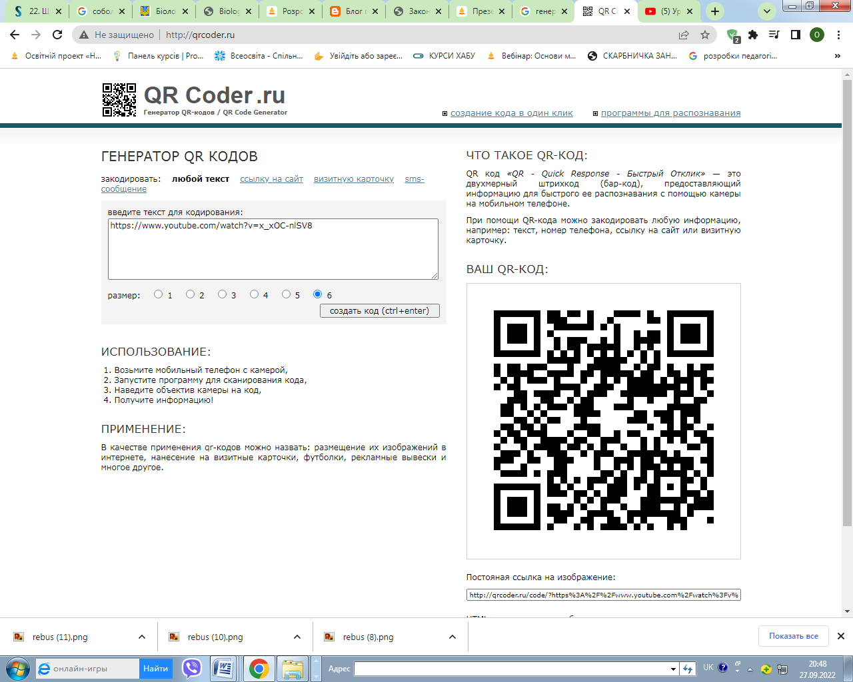

2.Рефлексія

Учитель. Завершити урок мені б хотілося роздумами про щастя, бо щаслива та людина, яка любить мандрувати рідним краєм, яка може подолати сотні кілометрів, щоб відчути живий пульс Землі, неповторну заповідну красу української природи.

Неможливо зберегти красу природи, не вивчивши її самої. А тому не шкодуйте часу. Зберіться в ліс, сядьте, прислухайтесь — і ви почуєте справжні лісові хорали. Он, наче флейта, проспівала іволга. Як сопілка заливається соловейко. Сорока тріщить, як тріскачка. Ясен, мов контрабас, тужно скрипить могутніми гілками в підмогу тремтливому шелестінню осики. Жодна музика не може бути такою проникливою, як живе звучання природи.

Не можна любити щось або когось, не знаючи. Любити — це насамперед знати. Отож і природу любити — значить, вивчати її, спостерігати, аналізувати, берегти, і вона, розкриваючи дивовижні таємниці, озветься у вашій душі радістю життя!
Живе в природі істина проста.
Я стверджую усе це не з нагоди:
В правічній мові матері-природи
Родилось перше слово — Доброта.
В ній все твоє: земля і неба вись,
Сміх колоска й трави, і регіт грому.
Збагни лише її в собі самому,
Обожнювать красу землі навчись.
Душа краси в природі не згора,
Єство її не знає половини.
Найкрасивіша ціль в житті людини —
Це відкрити серце для добра.
Прийом «Шкала думок»
– Чи досягли ми очікуваних результатів?
– Що було найцікавішим на уроці?
4. Оцінювання. (Оцінювання не лише кінцевого результату, а й роботи в процесі уроку).

